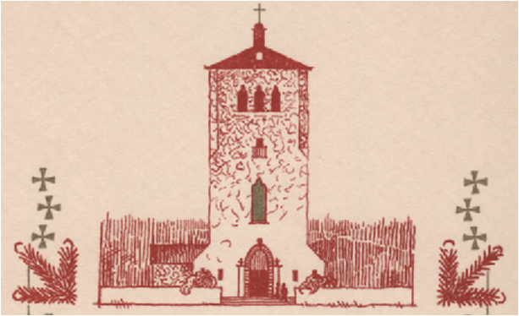

KUTSU KUNNIAPUHEENJOHTAJAKSI

Rakas kunniajäsenemme Paula Koho,

Käkisalmen Kaupungin Rouvasväen Yhdistys tervehtii sydämellisesti
pitkäaikaisinta jäsentään täyttäessäsi tänään sata vuotta!
Haluamme kiittää lähes 80 vuoden arvokkaasta ja monipuolisesta työstä yhdistyksen hyväksi. Samalla kiitämme koko Käkisalmen seutua koskevan muistitiedon, perinteiden ja historian tallentamisesta, mikä on auttanut säilyttämään ja ylläpitämään elävää käkisalmelaisuutta.
Tämä elämän mittainen työ on tuottanut arvokkaan, runsaan ja tavattoman monipuolisen kokoelman muistitietoa Käkisalmesta ja käkisalmelaisuudesta, ja sen ansiosta Käkisalmen tarina voidaan kertoa yhä uusille sukupolville.
Haluamme kunnioittaa elämäntyötäsi kutsumalla Sinut
Käkisalmen Kaupungin Rouvasväen Yhdistys ry:n kunniapuheenjohtajaksi.
Toivomme, että otat tämän kutsun vastaan osoituksena siitä arvostuksesta, kunnioituksesta ja lämpimästä kiitollisuudesta, jota elämäntyösi yhdistyksemme ja yhteisömme hyväksi sydämissämme herättää.

Lappeenrannassa, 20.7.2025
Käkisalmen Kaupungin Rouvasväen Yhdistys ry
Hallitus

